
第02讲 向量的加法、减法、数乘运算
内容导航——预习三步曲
第一步：学
析教材·学知识：教材精讲精析、全方位预习
练题型·强知识：核心题型举一反三精准练
【题型01：向量的加法】
【题型02：向量的减法】
【题型03：向量的数乘】
【题型04：用已知向量表达其他向量（加、减、数乘综合）】
【题型05：向量共线定理及其参数问题（含三点共线）】
【题型06：向量的加法、减法、数乘运算在几何中的应用】
第二步：记
串知识·识框架：思维导图助力掌握知识框架、学习目标复核内容掌握
第三步：测
过关测·稳提升：小试牛刀检测预习效果、查漏补缺快速提升


知识点1：向量的加法运算
1、定义：求两个向量和的运算，叫做向量的加法。
2、三角形法则：已知非零向量a，b，在平面内任取一点A，作$\vec{\text{AB}}$＝a，$\vec{\text{BC}}$＝b，再作向量$\vec{\text{AC}}$，
向量$\vec{\text{AC}}$叫做a与b的和，记作a＋b，即a＋b＝$\vec{\text{AB}}$＋$\vec{\text{BC}}$＝$\vec{\text{AC}}$
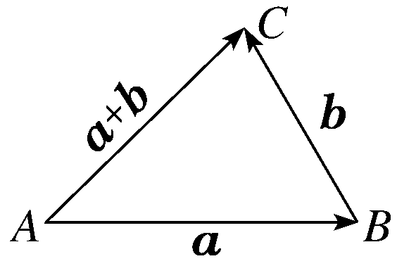
3、平行四边形法则：已知不共线的两个向量a，b，在平面内任取一点O，
以同一点O为起点的两个已知向量a，b为邻边作▱OACB，对角线$\vec{\text{OC}}$就是a与b的和
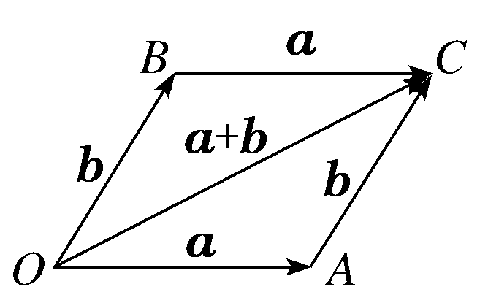
【规定】零向量与任一向量a的和都有a＋0＝0＋a＝$\begin{matrix}a\end{matrix}$.
【注意】（1）在使用向量加法的三角形法则时，要注意“首尾相接”，即第一个向量的终点与第二个向量的起点重合，则以第一个向量的起点为起点，并以第二个向量的终点为终点的向量即两向量的和；
（2）平行四边形法则的应用前提是“共起点”，即两个向量是从同一点出发的不共线向量．
4、向量加法的运算律
结合律：a＋b＝b＋a 交换律：(a＋b)＋c＝a＋(b＋c)

知识点2：向量的减法运算
1、相反向量：与a长度相等、方向相反的向量，叫做a的相反向量，记作－a.
（1）规定：零向量的相反向量仍是仍是零向量；
（2）－(－a)＝a；
（3）a＋(－a)＝(－a)＋a＝0；
（4）若a与b互为相反向量，则a＝－b，b＝－a，a＋b＝0.
【注意】相反向量与相等向量一样，从“长度”和“方向”两方面定义，相反向量必为平行向量．
2、向量的减法
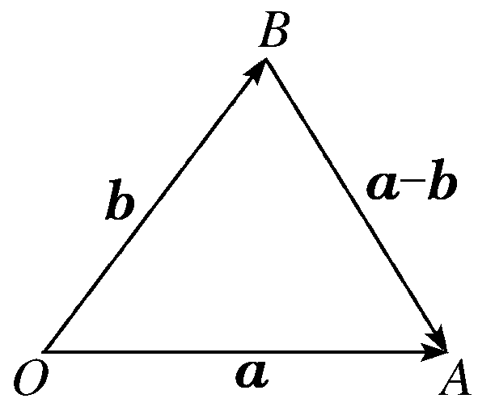
（1）定义：a－b＝a＋(－b)，即减去一个向量相当于加上这个向量的相反向量.
（2）几何意义：以O为起点，作向量＝a，＝b，则 ＝a－b，
如图所示，即a－b可表示从向量b的终点指向向量a的终点的向量．
【注意】在用三角形法则作向量减法时，只要记住“连接向量终点，箭头指向被减向量”即可．

知识点3：向量的数乘运算
1、定义：规定实数λ与向量a的积是一个向量，这种运算叫做向量的数乘，记作：λa，它的长度与方向规定如下：①|λa|＝|λ||a|；
②当λ＞0时，λa的方向与a的方向相同；当λ＜0时，λa的方向与a的方向相反．
2、运算律：设λ，μ为任意实数，则有：
①λ(μ a)＝(λμ)a； ②(λ＋μ)a＝λa＋μ a； ③λ(a＋b)＝λa＋λb；
特别地，有(－λ)a＝λ(－a)＝－(λa)； λ(a－b)＝λa－λb.
3、线性运算:向量的加、减、数乘运算统称为向量的线性运算，向量线性运算的结果仍是向量．
对于任意向量a，b，以及任意实数λ，μ₁，μ₂，恒有λ(μ₁a＋μ₂b)＝λμ₁a±λμ₂b.

知识点4：向量共线
1、向量共线的条件
（1）当向量时，与任一向量共线．
（2）当向量时，对于向量．如果有一个实数，使，那么由实数与向量的积的定义知与共线．
反之，已知向量与（）共线且向量的长度是向量的长度的倍，即，那么当与同向时，；当与反向时，．
2、向量共线的判定定理：是一个非零向量，若存在一个实数，使，则向量与非零向量共线．
3、向量共线的性质定理：若向量与非零向量共线，则存在一个实数，使．
【注意】
（1）两个向量定理中向量均为非零向量，即两定理均不包括与共线的情况；
（2）是必要条件，否则，时，虽然与共线但不存在使；
（3）有且只有一个实数，使．
（4）是判定两个向量共线的重要依据，其本质是位置关系与数量关系的相互转化，体现了数形结合的高度统一.


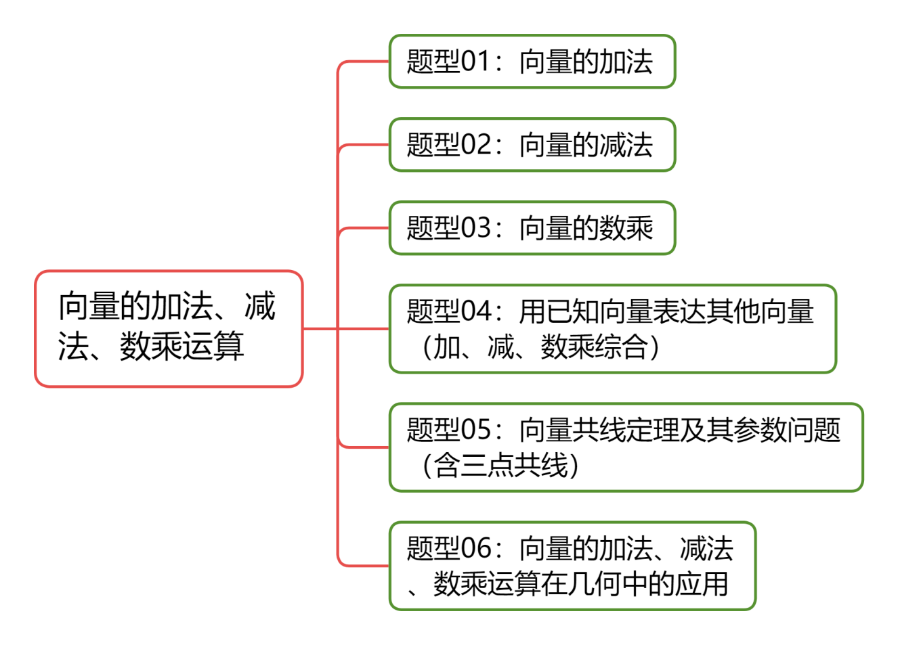
【题型01：向量的加法】
1．（24-25高一上·上海·随堂练习）已知下列各组向量、，求作.
(1)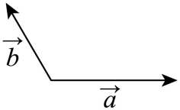
(2)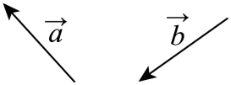
(3)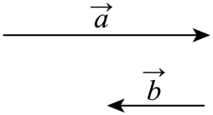
(4)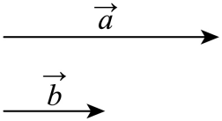
【答案】(1)答案见解析
(2)答案见解析
(3)答案见解析
(4)答案见解析
【分析】由平面向量加法的平行四边形法则及三角形法则求解.
【详解】（1）解：如图，即为所求.
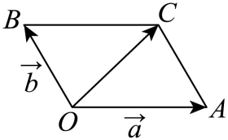
（2）如图，即为所求.
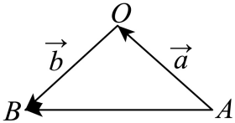
（3）如图，即为所求.
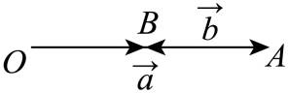
（4）如图，即为所求.
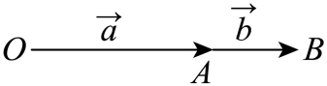
2．（24-25高一下·甘肃定西·月考）如图，在平行四边形中，（ ）
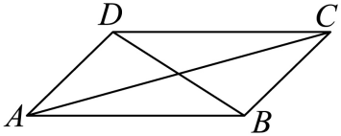
A． B． C． D．
【答案】D
【分析】直接由向量加法的平行四边形法则即可求解.
【详解】由向量加法的平行四边形法则得，．
故选：D.
3．（24-25高一下·贵州贵阳·月考）向量 （ ）
A． B． C． D．
【答案】A
【分析】利用平面向量加法的三角形法则计算.
【详解】根据平面向量加法的三角形法则，可得.
故选：A.
4．（24-25高一下·辽宁抚顺·开学考试）在如图所示的方格纸中，（ ）
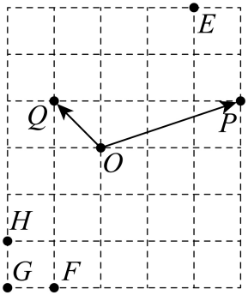
A． B． C． D．
【答案】B
【分析】在方格纸上作出，可得结论.
【详解】如图，根据平行四边形法则，可知，而.
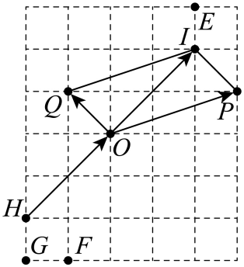
故选：B．
5．（24-25高一下·江苏无锡·月考）（多选题）下列式子中，化简结果为的有（ ）
A． B．
C． D．
【答案】BCD
【分析】利用向量的线性运算，对各个选项逐一分析判断，即可求解.
【详解】对于A，因为，所以A错误，
对于B，因为，所以B正确，
对于C，因为，所以C正确，
对于D，因为，所以D正确，
故选：BCD.

【题型02：向量的减法】
1．（24-25高一·上海·随堂练习）如图，在各小题中，已知，分别求作．
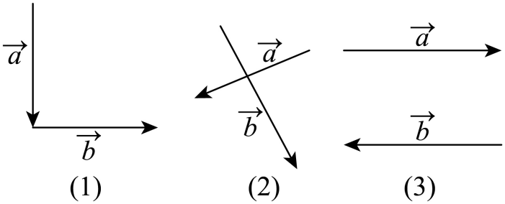
【答案】答案见解析
【分析】将的起点移到同一点，再首尾相接，方向指向被减向量，
【详解】将的起点移到同一点，再首尾相接，方向指向被减向量，
如图，，
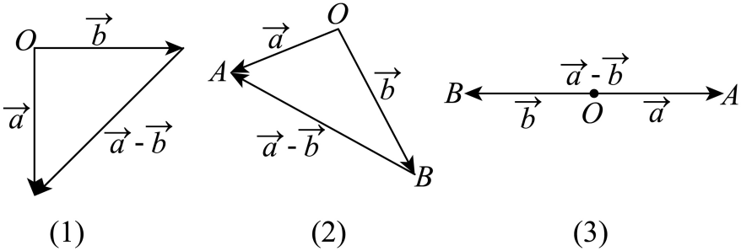
2．（24-25高一下·天津静海·月考）在中，下列四式中成立的个数为（ ）
①，②，③，④
A．1 B．2 C．3 D．4
【答案】C
【分析】利用向量的加减运算法则即可得解.
【详解】对于①，，故①错误；
对于②，，故②正确；
对于③，，故③正确；
对于④，，故④正确；
故选：C.
3．向量，化简后等于（ ）
A． B．0 C． D．
【答案】C
【分析】利用向量的加减运算法则计算即可求得结果.
【详解】，
故选：C
4．是所在平面内的一点，满足，则（ ）
A．点P在线段BC上 B．点P在线段BC的延长线上
C．点P在线段AC上 D．点P在线段AC的延长线上
【答案】D
【分析】根据题意整理可得，即可得结果.
【详解】因为，可得，
可知点为线段的中点，所以点P在线段AC的延长线上.
故选：D.

【题型03：向量的数乘】
1．（23-24高一·上海·课堂例题）化简下列向量运算；
(1)；
(2)；
(3)．
【答案】(1)
(2)
(3)
【分析】（1）（2）（3）直接由向量的线性运算即可得到结果.
【详解】（1）；
（2）；
（3）.
2．（24-25高一下·全国·课后作业）化简下列各式：
(1)；
(2)（m，n为实数）．
【答案】(1)
(2)
【分析】（1）（2）利用向量的加减法，数乘运算即可.
【详解】（1）原式；
（2）原式．
3．（2024高一·江苏·专题练习）若，其中为已知向量，求未知向量．
【答案】
【分析】将向量方程展开，合并同类向量，移项后将的系数化为1即得.
【详解】由可得：，
即，解得：．
4．（24-25高一下·福建宁德·期中）设向量，，满足，则（ ）
A． B． C． D．
【答案】D
【分析】根据平面向量的线性运算化简求解.
【详解】因为，所以.
故选：D.
5．（24-25高一下·北京·月考）已知平面上不共线的四点，若，则（ ）
A．2 B． C． D．
【答案】B
【分析】根据给定条件，利用向量的线性运算，结合共线向量的意义求得答案.
【详解】由，得，即，
所以.
故选：B

【题型04：用已知向量表达其他向量（加、减、数乘综合）】
1．（24-25高一下·北京丰台·期中）如图，在矩形中，为的中点，则（ ）
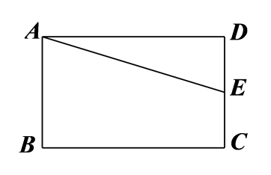
A． B．
C． D．
【答案】A
【分析】根据向量加法的三角形法则结合向量的数乘运算即可.
【详解】在矩形中,，
因为为的中点，所以，
则
故选：A.
2．在平行四边形中，点为线段的中点，点在线段上，且满足，记，则（ ）
A． B．
C． D．
【答案】B
【分析】根据向量的线性运算计算即可.
【详解】由题意：.
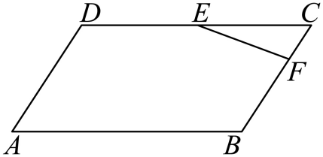
故选：B
3．（24-25高一下·贵州毕节·期中）在三角形中，M是BC的中点．若，则（ ）
A． B． C． D．
【答案】D
【分析】根据向量加法运算和数乘运算直接求解.
【详解】根据题意，.
故选：D
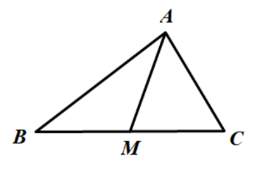
4．，点P在边AB上，，设，则（ ）
A． B．
C． D．
【答案】B
【分析】结合图形，利用向量的四边形法则计算即可.
【详解】
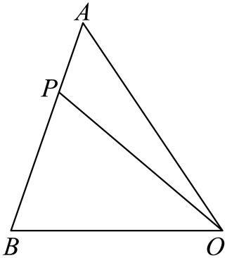
依题意，.
答案：B.
5．（24-25高一下·广东深圳·期中）若是的重心，且（为实数），则（ ）
A． B． C．1 D．
【答案】B
【分析】结合图形，利用三角形重心的性质以及平面向量基本定理即可求得.
【详解】
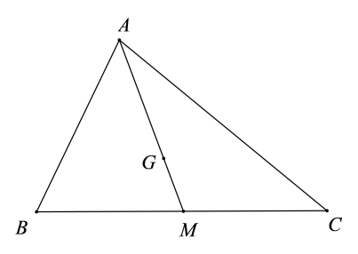
如图，延长交于点，因是的重心，则点为的中点，
则，代入整理得，
因点在上，故得，则.
故选：B

【题型05：向量共线定理及其参数问题（含三点共线）】
1．（24-25高一下·江苏盐城·期中）已知向量，不共线，，，若，则（ ）
A． B． C．6 D．
【答案】C
【分析】依题意可得，再根据平面向量基本定理得到方程组，解得即可.
【详解】因为，且，
所以，即，
又向量，不共线，所以，解得.
故选：C
2．（24-25高一下·四川雅安·月考）已知向量与不共线，，且三点共线，则（ ）
A． B． C． D．
【答案】C
【分析】根据共线的性质即可求解.
【详解】由于，且三点共线，故，
故，
故选：C
3．（24-25高一下·安徽阜阳·月考）设，是两个不共线的向量，若向量与的方向相同，则k=（ ）
A． B． C．2 D．
【答案】B
【分析】根据两个向量共线，且方向相同，列出方程组，求出参数值.
【详解】由题意知，即，解得，
故选：B.
4．（24-25高一下·江苏扬州·期中）设，是平面内两个不共线的非零向量，已知，，，若，，三点共线，则实数的值为（ ）
A． B． C． D．
【答案】D
【分析】根据向量共线定理列方程，解方程即可.
【详解】由已知，，
则，
又，，三点共线，
则与共线，，
即，解得，
故选：D.
5．（24-25高一下·江西吉安·期中）已知，，（和不共线），则三点共线（ ）
A． B． C． D．
【答案】A
【分析】根据向量的线性运算与共线定理即可得出结论.
【详解】，所以共线，
即三点共线，故A正确；
，，，不共线，故B错误；
，，，不共线，故C错误；
，，，
不共线，故D错误；
故选：A
6．（25-26高一上·河北石家庄·开学考试）已知三点共线，且对直线外任一点，有 则实数等于（ ）
A． B． C． D．
【答案】C
【分析】根据条件，利用向量共线定理得，再由向量的运算可得，结合条件，利用向量基本定理，即可求解.
【详解】因为三点共线，则，又点是直线外任一点，
所以，整理得到，
又，则，解得，
故选：C.

【题型06：向量的加法、减法、数乘运算在几何中的应用】
1．（24-25高一下·黑龙江齐齐哈尔·月考）平行四边形中，，则四边形是（ ）
A．正方形 B．菱形 C．矩形 D．梯形
【答案】C
【分析】根据题意，利用向量的运算法则，化简得到，得出，即可求解.
【详解】由，可得，
所以，即，
可得，所以，即，
又因为为平行四边形，所以四边形为矩形.
故选：C.
2．（24-25高一下·河南·期中）在中，，则的形状是（ ）
A．等腰三角形 B．等边三角形
C．直角三角形 D．等腰直角三角形
【答案】C
【分析】由，所以，即，判断的形状．
【详解】因为，所以，
所以，所以，即，
所以的形状是直角三角形．
故选：C．
3．（2024高一下·全国·专题练习）已知为非零向量，则下列说法错误的是（ ）
A．若，则与方向相同
B．若，则与方向相反
C．若，则与有相等的模
D．若，则与方向相同
【答案】C
【分析】运用向量三角不等式的取等条件求解即可.
【详解】由向量三角不等式可知，只有当非零向量同向时，有，，故A，D正确；只有当非零向量反向时，有，，故B正确，C错误．
故选：C．
4．（24-25高一下·广西柳州·期中）四边形中，O为任意一点，若，则四边形一定是（ ）
A．矩形 B．菱形 C．正方形 D．平行四边形
【答案】D
【分析】根据向量的减法可得，进而分析求解即可.
【详解】因为，则，即，
可知两边平行且相等，所以四边形是平行四边形，
但没有足够条件判断是否为矩形、菱形或正方形，故ABC错误，D正确.
故选：D.
5．（24-25高一下·海南海口·期中）若点是所在平面内的一点，且满足，则与的面积之比为（ ）
A． B． C． D．
【答案】C
【分析】利用和向量加法得到可解.
【详解】因为，所以，
即，
所以与的面积之比为.
故选：C


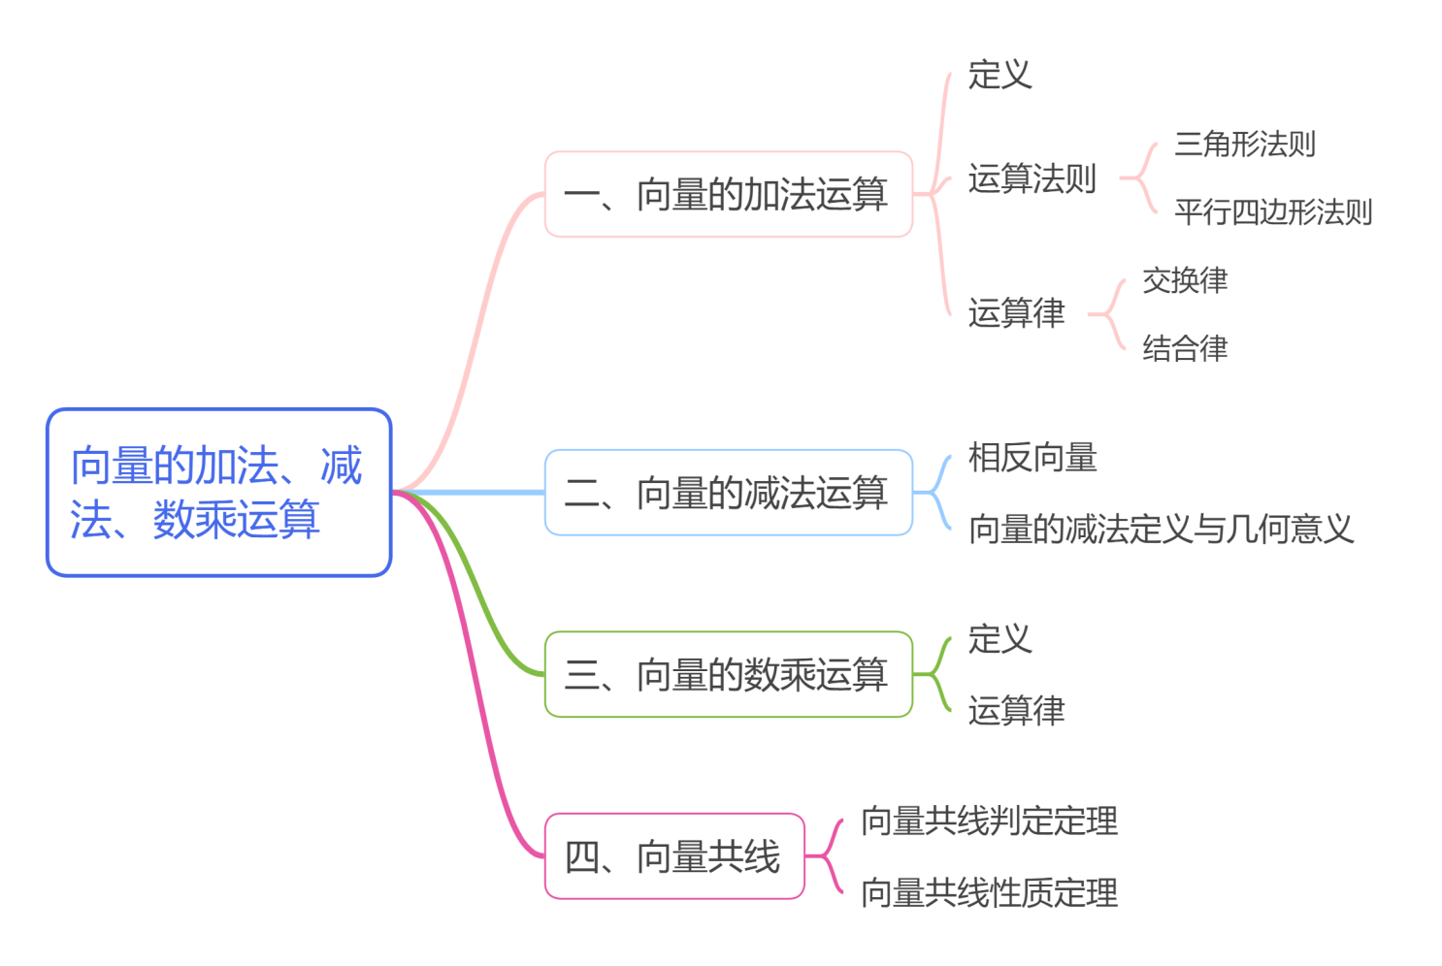

1．（23-24高一下·湖北咸宁·月考）如图，在平行四边形中，下列计算不正确的是（ ）
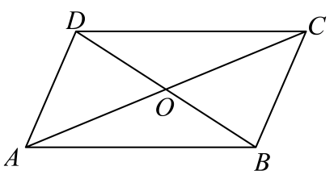
A． B．
C． D．
【答案】C
【分析】根据平面向量线性运算法则及平行四边形的性质计算可得.
【详解】根据向量加法的平行四边形法则知，故A正确；
根据向量减法的三角形法则知，故B正确；
，故C错误；
，故D正确．
故选：C．
2．（24-25高一下·天津滨海新·期中）如图，在平行四边形中，，则 （ ）
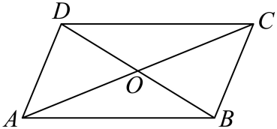
A． B．
C． D．
【答案】B
【分析】根据题意，利用向量的线性运算法则，进行化简，即可求解.
【详解】根据向量的线性运算法则，可得.
故选：B.
3．（24-25高一下·吉林长春·月考）若四边形满足，则此四边形为（ ）
A．梯形 B．平行四边形 C．矩形 D．菱形
【答案】B
【分析】由得到且，根据平行四边形的判定得到四边形是平行四边形.
【详解】因为，
所以，即且，
所以四边形的一组对边平行且相等，
所以四边形是平行四边形，
故选：B．
4．（23-24高一下·江苏徐州·期中）在中，点D为边BC上一点，且，设，，试用，表示（ ）．
A． B．
C． D．
【答案】D
【分析】利用平面向量的线性运算即可求解．
【详解】由题意，画出图象如下：
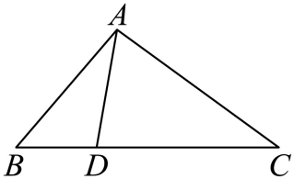
可得．
故选：D．
5．（24-25高一下·山东泰安·期末）已知向量，不共线，且向量与共线，则实数的值为（ ）
A．或 B．或3 C．或2 D．2
【答案】C
【分析】根据向量共线的线性表示，可得，使，在利用向量相等的条件构建方程组，解方程组即可.
【详解】因为向量，不共线，所以，
又向量与共线，
所以，使，
则，解得或2.
故选：C.
6．（24-25高一下·甘肃天水·月考）已知非共线向量、，，，，则下列说法正确的是（ ）
A．三点共线 B．、、三点共线
C．、、三点共线 D．、、三点共线
【答案】A
【分析】利用平面向量共线定理求解.
【详解】由题可得，，
对于A，，所以三点共线，故A正确；
对于B，若三点共线，则存在实数，使得，则，无解，所以三点不共线，故B错误；
对于C，若三点共线，则存在实数，使得，则，无解，所以三点不共线，故C错误；
对于D，若三点共线，则存在实数，使得，则，无解，所以三点不共线，故D错误.
故选：A.
7．（24-25高一下·湖北·月考）在四边形中，若，则“”是“四边形是正方形”的（ ）
A．充分不必要条件 B．必要不充分条件
C．充分必要条件 D．既不充分也不必要条件
【答案】B
【分析】根据，判断出四边形的形状，结合充分条件、必要条件的定义判断即可.
【详解】在四边形中，若，则四边形为平行四边形，
若，则平行四边形为菱形，但不一定为正方形，
若四边形是正方形时，必有，即有，
故“”是“四边形是正方形”的必要不充分条件.
故选：B.
8．（24-25高一下·北京·月考）若是非零向量，则“”是“”的（ ）
A．充分而不必要条件 B．必要而不充分条件
C．充分必要条件 D．既不充分也不必要条件
【答案】D
【分析】结合，设，，根据充分性和必要性两个角度分别判断即得.
【详解】如图作，设，，
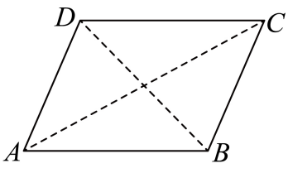
由向量加法的平行四边形法则知：由可得是菱形，
因菱形的对角线不一定相等，故不一定成立，即充分性不成立；
又由可得是矩形，因矩形的一组邻边不一定相等，
故也不一定成立，即必要性不成立.
故“”是“”的既不充分也不必要条件.
故选：D.
9．若O是所在平面内一点，且满足，则的形状是（ ）
A．锐角三角形 B．直角三角形 C．钝角三角形 D．等边三角形
【答案】B
【分析】根据平面向量的线性运算、数量积与模长公式，可以得出，由此可判断出的形状.
【详解】由，可得，即，，
等式两边平方，化简得，，
因此，是直角三角形.
故选：B.
10．（24-25高一下·四川德阳·月考）（多选题）下列关于向量的加、减运算的结果为的是（ ）
A． B．
C． D．
【答案】ABD
【分析】利用平面向量的加减法逐项判断即可.
【详解】对于A选项，；
对于B选项，；
对于C选项，；
对于D选项，.
故选：ABD.
11．（24-25高一下·河北承德·月考）（多选题）如图，在正六边形中，下列说法正确的是（ ）
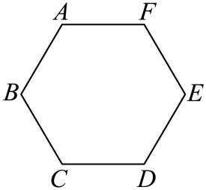
A． B．
C． D．向量与向量是平行向量
【答案】AD
【分析】由平面向量加、减法的运算，结合平行向量的定义以及向量模的定义逐项判断即可.
【详解】对于A，，，由正六边形的性质可知，即，故A正确；
对于B，设正六边形每条边长为，则，故B错误；
对于C，根据平行四边形法则有，与共线但方向相反，故C错误；
对于D，根据平行四边形法则有，与方向相同，故D正确.
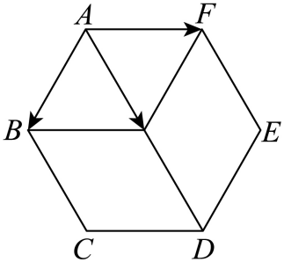
故选：AD.
12．（24-25高一下·四川绵阳·月考）设a，b是不共线的两个平面向量，已知，．若P，Q，R三点共线，则实数k的值为 ．
【答案】/
【分析】根据向量共线的判定定理，列出关系式，求出结果.
【详解】P，Q，R三点共线，
,可得，化简得，解得.
故答案为：.
13．（24-25高一下·上海·期中）已知向量与不平行，与平行，则实数 ．
【答案】/
【分析】根据向量平行可列出方程组，即可求解.
【详解】由于与平行，故设，
即，而向量与不平行，
故，解得，
故答案为：
14．（24-25高一下·内蒙古呼伦贝尔·月考）在中，为上的一点，满足．若为上的一点，满足（，），则与的关系为 ．
【答案】
【分析】根据平面向量的线性运算及三点共线的性质即可求解.
【详解】，所以，
，
因为三点共线，
所以.
故答案为：.
15．（23-24高一下·黑龙江鸡西·期中）计算：
(1)；
(2)；
(3)；
(4)；
(5).
【答案】(1)
(2)
(3)
(4)
(5)
【分析】（1）根据向量的数乘运算求解；
（2）根据向量的数乘和加减法运算律求解即可；
（3）根据向量的数乘和加减法运算律求解即可；
（4）（5）根据向量的加减法法则求解即可.
【详解】（1）；
（2）；
（3）
；
（4）；
（5）
16．（23-24高一下·上海奉贤·期中）如图，在中，分别是的中点，，．
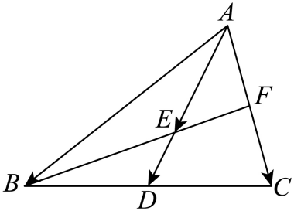
(1)用表示；
(2)求证：三点共线．
【答案】(1)，
(2)证明见解析
【分析】（1）根据平面向量线性运算即可求解；
（2）由平面向量线性运算得出，且有公共点，即可证明．
【详解】（1）因为分别是的中点，
所以，，
又，
所以．
（2）证明：由（1）得，，
，
所以，且有公共点，
所以三点共线．

